Voller Erfolg für offene Rennrad-Stadtmeisterschaft

RSC Wolfratshausen feiert Rekordteilnahme mit 108 Rennradbegeisterten am Start

Wolfratshausen, 22. September 2023 – Die offene Stadtmeisterschaft des RSC Wolfratshausen e. V. am 17. September 2023 war ein voller Erfolg. „In der 40-jährigen Vereinsgeschichte gab es noch keine Stadtmeisterschaft mit so vielen Teilnehmenden und positiven Rückmeldungen aller Beteiligten nach dem Rennen!“, freut sich Wolfgang Sacher, erster Vorsitzender des Radsport-Vereins und Teilnehmer. „Die Radsportler/innen waren so begeistert von der Veranstaltung und hoffen, dass dieses Rennen 2024 wieder stattfindet.“ Von den insgesamt 116 Anmeldungen gingen 108 auf dem Rennrad in 9 Klassen und in 5 Rennen an den Start. Alle Rennen verliefen sturzfrei.

Das Hauptrennen der Amateure/Elite war das schnellste Rennen mit einer Durchschnittsgeschwindigkeit von 44,6 km/h auf 60 Kilometern. Neben den regulären Ergebnissen wurden auch die Wolfratshauser Stadtmeister ausgefahren. Stadtmeister konnte werden, wer in Wolfratshausen wohnt oder Mitglied beim RSC Wolfratshausen e. V. ist. „Ganz besonders freut uns, dass 13 Radsportler des RSC Wolfratshausen e. V. am Start waren und einige davon auch auf dem Stockerl standen“, ergänzt Wolfgang Sacher.

Wolfratshauser Stadtmeister wurden Sarah Wiegand bei den Frauen, Bernhard Dietl (Herren Master 3) und Christoph Lösche (Herren Masters 2) beide vom RSC Wolfratshausen, sowie der Wolfratshauser Stefan Buntscheck bei den Amateuren.

Rundum gelungenes Radrennen dank großartiger Unterstützung

Aus Anlass des Jubiläums zu „40 Jahren RSC Wolfratshausen“ gab es erstmals auch Lizenz-Jugendrennen. Zudem war die Veranstaltung das erste Mal über das Rad-net ausgeschrieben. Start und Ziel war Feldkirchen 11, 82544 Egling. Die Rundstrecke ging von Feldkirchen nach Reichertshausen und zurück nach Feldkirchen. Die Streckenlänge einer Runde betrug etwa 4 Kilometer und 40 Höhenmeter. Es gab die Kategorien Jedermann-Rennen (4.26) für Erwachsene sowie Lizenzrennen für Schüler und Jugendliche.

Die Organisation für die Stadtmeisterschaft begann bereits fünf Monate vor dem Rennen mit der Genehmigung der Veranstaltung, die fixe Buchung des Sanitätsdienstes des Bayerischen Roten Kreuzes und der internen Aufgabenverteilung. Nach Genehmigung der Veranstaltung durch die Gemeinde Egling und des Landratsamtes Bad Tölz Wolfratshausen erfolgte die Ausschreibung beim Bayerischen Radsportverband auf rad-net.de

Der Wettergott spielte mit und bereits am Vortag wurde die Strecke vollständig gekehrt. Nachdem eine Woche vorher die Anlieger informiert wurden, war die Stimmung bereits beim Kehren in den Ortsteilen sehr gut.

Die Zeitmessung erfolgte professionell mit Startnummer und Transponder-Chip, organisiert durch den Vereinssportwart Christoph Bronold. Fünf Kommissäre des Bayerischen Radsportverbandes hatte er an seiner Seite, um Start, Wertung und Ergebnisse zu dokumentieren. Auch die Übersetzungen der Räder in den Klassen U13, U15 und U17 mussten vor dem Start überprüft werden.

Die Absperrung der gesamten Strecke übernahm in diesem Jahr komplett die Freiwillige Feuerwehr Moosham mit Unterstützung der FFW Thanning.

Der RSC Wolfratshausen bedankt sich herzlich bei den Helferinnen und Helfern des Vereins, den Feuerwehren, den Genehmigungsbehörden sowie den Sponsoren der Stadt Wolfratshausen, Sparkasse Bad Tölz-Wolfratshausen und der Fa. Xenofit aus Tutzing.

Teilnehmer-Statistik:
Klasse: |  |  |  | gemeldet: | DNS: | DNF: | im Ziel:
Lizenzklasse: R.1.1 | 4.12 Jugend männlich U17 |  |  |  | 5 | 1 | 0 | 4
Lizenzklasse: R.1.2 | 4.13 Jugend weiblich U17 |  |  |  | 2 | 0 | 0 | 2
Lizenzklasse: R.2.1 | 4.14 Schüler U15 |  |  |  | 5 | 1 | 0 | 4
Lizenzklasse: R.3.1 | 4.16 Schüler U13 |  |  |  | 7 | 2 | 0 | 5
Lizenzklasse: R.3.2 | 4.17 Schülerinnen U13 |  |  |  | 1 | 0 | 0 | 1
Jedermann: R.4.1 | 4.26 Jedermann-Klasse Frauen |  |  |  | 5 | 0 | 0 | 5
Jedermann: R.4.2 | 4.26 Jedermann-Klasse Masters 3 und 4 |  |  |  | 26 | 1 | 1 | 24
Jedermann: R.4.3 | 4.26 Jedermann-Klasse Masters 2 |  |  |  | 15 | 0 | 0 | 15
Jedermann: R.5.1 | 4.26 Jedermann-Klasse Amateure |  |  |  | 50 | 3 | 5 | 42
Gesamt: |  |  |  | 116 | 8 | 6 | 102

Zeichen: 3.423

Ergebnisliste: https://www.turbo-sport.eu/wolfratshausen

Keywords: RSC Wolfratshausen, Mountainbike, Radsportclub, Rennrad, Radsport, Wolfratshausen, Isartal, Radrennen, Stadtmeisterschaft, Wolfgang Sacher, Bernhard Dietl

Bilder:

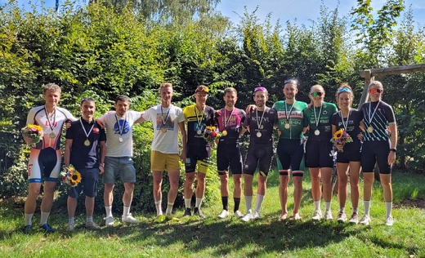 |  | Bild 1: RSC Wolfratshausen feiert die Sieger/innen der offenen Stadtmeisterschaft 2023  Bildquelle: Wolfgang Sacher  Download: https://ahlendorf-news.com/media/news/images/RSC-WOR-stadtmeisterschaft-sieger-H.jpg
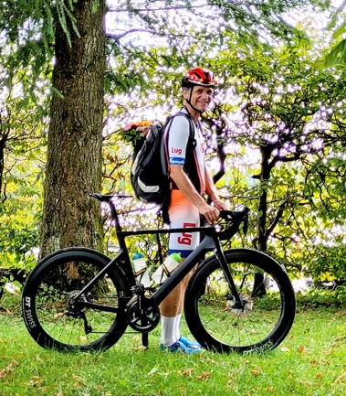 |  | Bild 2: Bernhard Dietl, Sieger der Klasse Masters 3 und 4 und Wolfratshauser Stadtmeister, fährt mit Blumen nach Hause  Bildquelle: Wolfgang Sacher  Download: https://ahlendorf-news.com/media/news/images/RSC-WOR-stadtmeisterschaft-bernhard-dietl-H.jpg
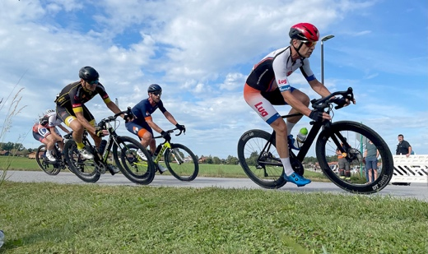 |  | Bild 3: Offene Stadtmeisterschaft 2023 des RSC Wolfratshausen  Bildquelle: RC Die Schwalben München e. V.  Download: https://ahlendorf-news.com/media/news/images/RSC-WOR-stadtmeisterschaft-1-H.jpg
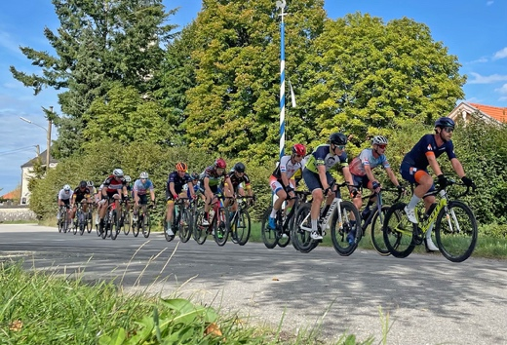 |  | Bild 4: Offene Stadtmeisterschaft 2023 des RSC Wolfratshausen  Bildquelle: RC Die Schwalben München e. V.  Download: https://ahlendorf-news.com/media/news/images/RSC-WOR-stadtmeisterschaft-2-H.jpg
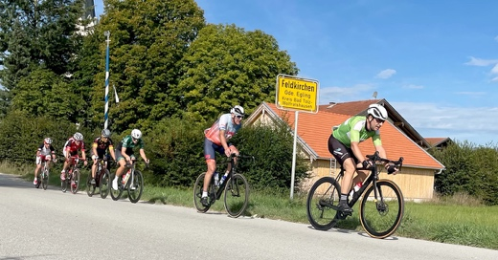 |  | Bild 5: Offene Stadtmeisterschaft 2023 des RSC Wolfratshausen  Bildquelle: RC Die Schwalben München e. V.  Download: https://ahlendorf-news.com/media/news/images/RSC-WOR-stadtmeisterschaft-3-H.jpg
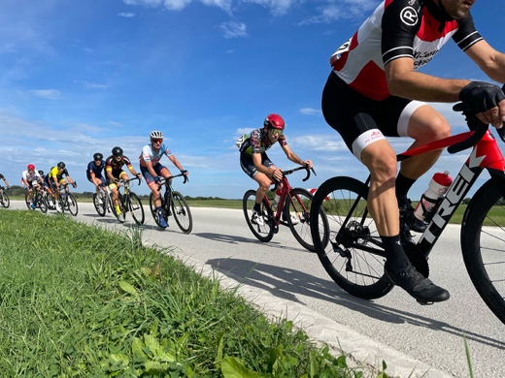 |  | Bild 6: Offene Stadtmeisterschaft 2023 des RSC Wolfratshausen  Bildquelle: RC Die Schwalben München e. V.  Download: https://ahlendorf-news.com/media/news/images/RSC-WOR-stadtmeisterschaft-4-H.jpg

Über den RSC Wolfratshausen e. V.
Der Rad-Sport-Club Wolfratshausen wurde 1983 als RSC Isartal Wolfratshausen von 45 Radsport-Enthusiasten gegründet. Von Anfang an standen die Veranstaltung von Radrennen und Tourenaktivitäten mit dem Rennrad (lokal und bis ins europäische Ausland) im Fokus. Im Laufe seines Bestehens hat sich der RSC Wolfratshausen zu einem der bekanntesten Radvereine Oberbayerns mit Fokus auf Rennrad und Mountainbike für jedes Alter und alle Leistungsklassen entwickelt, die allesamt eines verbindet: der Spaß am Radfahren. Weitere Informationen unter: https://rsc-wolfratshausen.de

RSC Wolfratshausen e. V.
Andreasstraße 4
82515 Wolfratshausen
Telefon: +49 8171 18871
E-Mail: info@rsc-wolfratshausen.de

Pressekontakt:
Mandy Ahlendorf
Telefon: +49 89 41109402
E-Mail: mail@ahlendorf-communication.com

